**计算机图形学**

**第六次实验报告**

**MassSpring**

**PB20000264**

**韩昊羽**

# 一.实验要求

* 学会物理仿真的基本方法
* 实现欧拉半隐式方法
* 实现欧拉隐式方法
* 学会使用牛顿法解方程
* 实现欧拉隐式方法加速

# 二.操作环境

IDE：Microsoft Visual Studio 2019 community

QT: 5.12.12

Cmake：3.23.1

UEngine

# 三.架构设计

## 3.1 文件结构

## 

相比于上一次作业没有改动，全部功能在simulate类中实现。

## 3.2 类图

对于字段，A,B,J,L是矩阵，divide是对步长进行缩小的倍数，edge_origin存了原长，kd,ks,mess是参数，times是加速方法迭代的次数，xn,vn标记上一帧的值。

对于方法，get和set方法大多都是设置参数，更改参数的接口，Matrix_init是加速算法中矩阵的初始化，matrix_value是九宫格矩阵赋值。最后三个Simulate开头的方法是用三种不同方法进行模拟。

# 四.功能实现

对于物理仿真系统，基本的思路是根据上一帧的位移和速度，通过物理公式推导出这一帧的位移和速度，并进行更新，以此迭代。

**欧拉半隐式方法：**

欧拉半隐式方法核心是通过上一帧的位移和速度推导出这一帧的力，通过牛顿第二定律得出加速度，再更新速度，得出位移，并以此迭代。基本公式为：

$$v_{n+1}= v_{n}+hM^{-1}f(x_{n})$$

$$x_{n+1}= x_{n}+hv_{n+1}$$

流程如下：

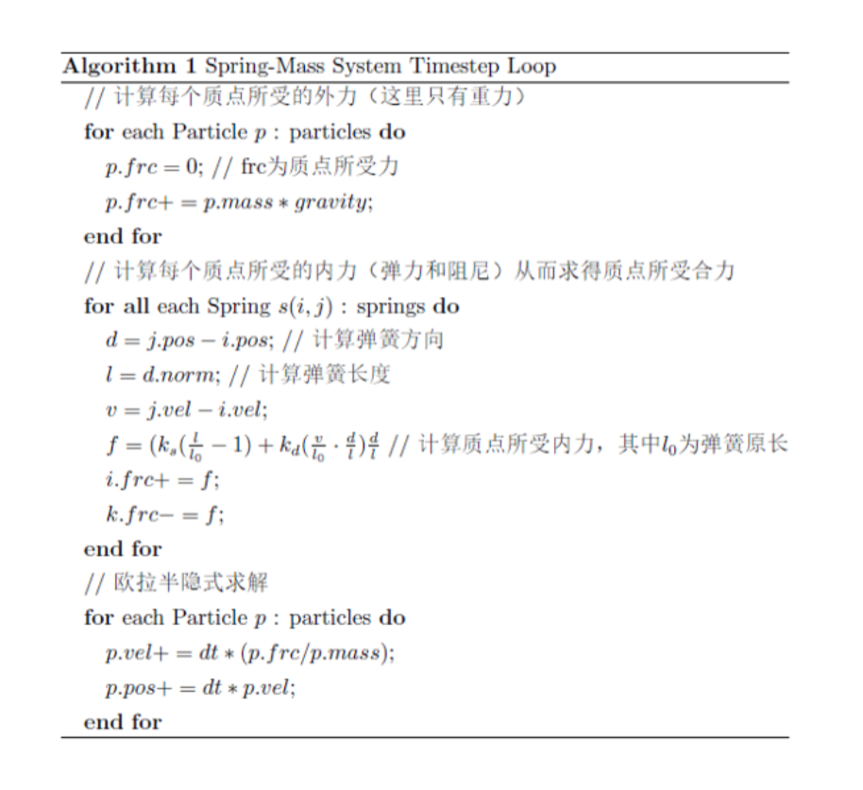

其中关于阻尼 $k_{d}$ 的部分暂时隐去，经过测试，是否有阻尼对结果影响不大，且阻尼过大可能会引发结果发散。

半隐式的方法缺点是不稳定，结果可能不收敛，而且波动比较大，结合隐式方法的思想，我对它做了一些改进：对 $x_{n+1}$ 进行迭代来修正。

第一步： $$x_{n+1}= x_{n}+hv_{n}$$

第二步： $$v_{n+1}= v_{n}+hM^{-1}f(x_{n+1})$$

与半隐式不同，这里使用了由 $v_{n}$ 粗略估计出来的 $x_{n+1}$ 来计算力

第三步： $$x_{n+1}= x_{n}+hv_{n+1}$$

即由 $v_{n+1}$ 对 $x_{n+1}$ 进行更新，并以此回到第二步迭代。

发现还是存在波动和不收敛的问题，但相对普通半隐式好了不少。

**欧拉隐式方法**：

对于基本公式，消去速度之后可以得到

$$y= x_{n}+hv_{n}+h^{2}M^{-1}f_{ect}(x_{n})$$

$$M\left(x-y\right)= h^{2}f_{int}(x)$$

只需要求解方程得到 $x$ 即可。

我们采用牛顿法迭代求解上述方程

$$x^{(0)}=y$$

$$x^{(k+1)}= x^{(k)}-({∇g( x^{\left(k\right)}))}^{-1}g( x^{\left(k\right)})$$

$$∇g\left( x^{\left(k\right)}\right)=M-h^{2}∇f_{int}(x)$$

在计算 $∇f_{int}(x)$ 的时候，对于连接 $x_{1}$， $x_{2}$ 的弹簧，

$$\frac{∂f_{1}}{∂x_{1}}= k\left(\frac{l}{\left\|r\right\|}-1\right)I-kl{\left\|r\right\|}^{-3}$$

$$\frac{∂f_{1}}{∂x_{2}}=-\frac{∂f_{1}}{∂x_{1}},\frac{∂f_{2}}{∂x_{1}}=-\frac{∂f_{1}}{∂x_{1}},\frac{∂f_{2}}{∂x_{2}}=\frac{∂f_{1}}{∂x_{1}}$$

对每一个弹簧循环就行，这里可以把一个3*3的矩阵的赋值封装成函数，减少代码重复量。

对于边界点，我选择每次迭代后将x固定，当然设置力为0可能更加稳妥，有待改进。

**欧拉隐式加速方法：**

我们发现，对于 $M\left(x-y\right)= h^{2}f_{int}(x)$ 的解，我们可以将其化为最小化能量问题

$$x_{n+1}=arg\min_{x}{\frac{1}{2}}(x-y)^{T}M\left(x-y\right)+h^{2}E(x)$$

对于弹性势能E，转化成最小化问题：

$$\frac{1}{2}(\left\|p_{1}-p_{2}\right\|-r)^{2}=\min{\frac{1}{2}}\left\|p_{1}-p_{2}-d\right\|$$

其中 $d^{T}=\left(d_{1}^{T},d_{2}^{T}…d_{s}^{T}\right),d_{i}^{T}∈R^{1×3},\left\|d_{i}\right\|= l_{i},l_{i}$ 是第i个弹簧原长。

所以我们将原问题转化成了

$$x_{n+1}=arg\min_{x，d}{\frac{1}{2}}x^{T}\left(M+h^{2}L\right)x-h^{2}x^{T}Jd-x^{T}My$$

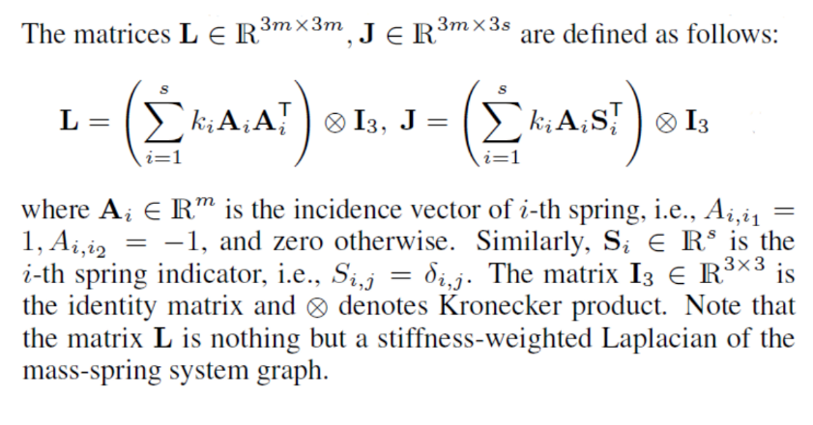

求导，立得

$$\left(M+h^{2}L\right) x= h^{2}Jd+My$$

采用global/local方法来解决

第一步：根据初始的x（x=y）求出d，由下式

$$d_{i}= l_{i}\frac{p_{i1}-p_{i2}}{\left\|p_{i1}-p_{i2}\right\|}$$

第二步：根据d解出新的x。

注意：这里的矩阵都是在开始模拟之前就已经定好的，所以可以在模拟一开始（之所以不在init中是因为一开始load物体的时候会调用init，这会让不需要模拟的物体加载的极慢，特别是点多的物体，所以放到了模拟开始）对矩阵进行初始化并预分解，加快效率。

第三步：迭代。

# 五.难点难题

**1.发散问题：**

在几个数据之间找平衡花了我一段时间，半隐式和隐式在步长为给定的0.03时，如果弹簧的弹性系数过大，会导致一次模拟跨度太大，导致结果发散，或者分母太小导致整体太大越界。解决方案是减小重力加速度来让每一帧更新的更慢，或者减小步长（同时还要控制帧的更新速率，否则会因为更新的太快而发生卡顿），但会明显让模拟变慢，对于隐式，甚至每一帧需要2-3s，这是我们不能接受的，但加速算法可以很好的解决这个问题。我还对半隐式做了一些改变，见上功能实现。

**2.初始化矩阵问题**

发现对于J和L,其实具有二次型的形式，将ki作为对角元素产生对角阵K，并且将列向量排列成矩阵A，就可以将L用

$$L=AKA^{T}$$

来表示，但在实际应用中，两次矩阵乘法会让初始化变得很慢，相比之下对于边循环，赋值虽然写起来麻烦，但效率很高，所以最后采用了后者。

**3.稀疏矩阵和稠密矩阵的转化**

因为要解方程，所以不能使用MatrixXd类型，而是需要稀疏矩阵。试过“=”会报错。一开始想用三元组，发现写起来比较麻烦，查找资料发现可以使用sparseView()函数。

**4.矩阵赋值问题**

发现每一次计算都是一个3*3的矩阵，想找个库函数能直接把一个3*3的矩阵加入但没有成功，后来想到可以传MatrixXd*指针，另写一个函数对九宫格赋值。

**5.类继承问题**

主要问题是在调用Run的时候，是用MassSpring中的simulate调用的，但MassSpring不是按右侧按钮产生的，是通过上方按钮开始模拟，但是我没找到上方按钮的代码位置，所以还是写成了三个函数。

# 六.实验结果

视频在文件夹中，图片为收敛结果（或者收敛过程太长，截了一张）。

半隐式方法：

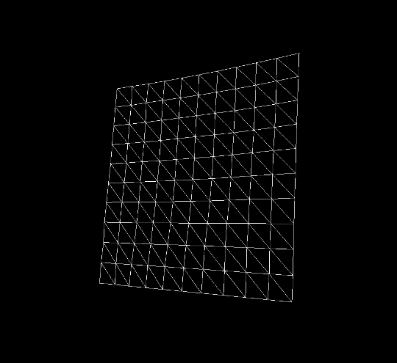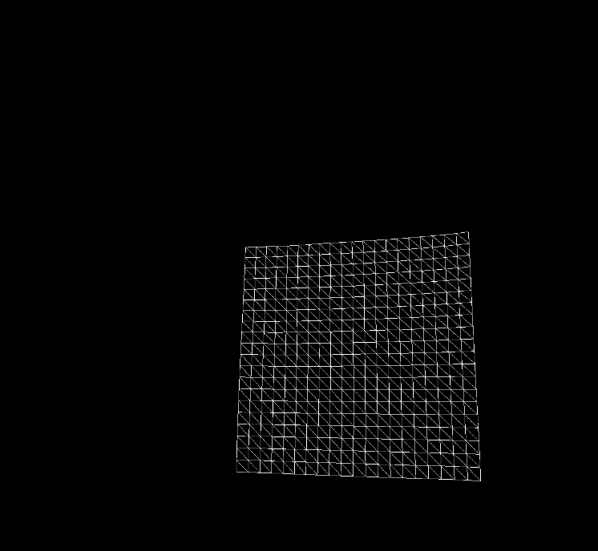

Ks = 1000

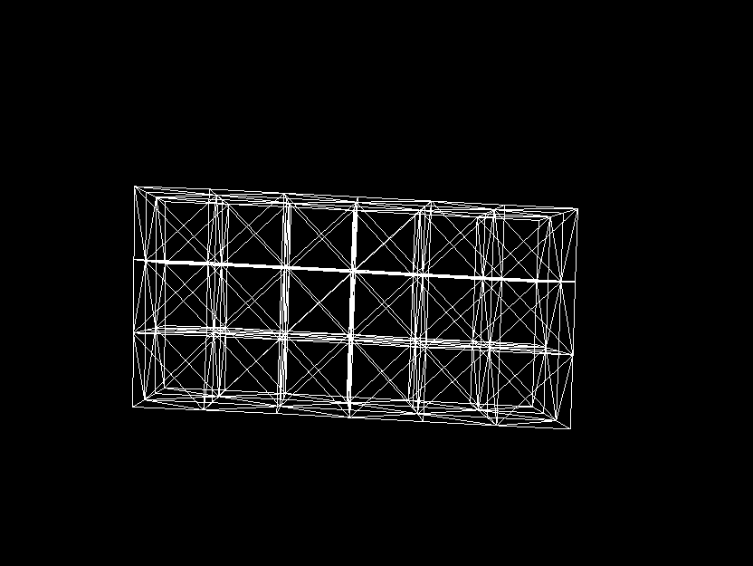

Ks = 100

隐式方法：

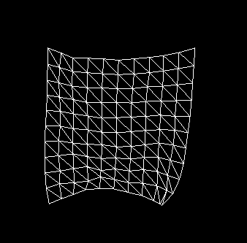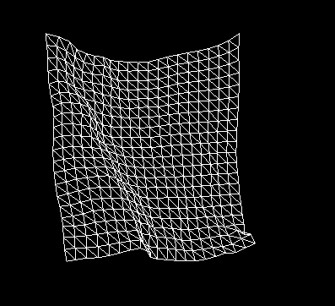

Ks =1000

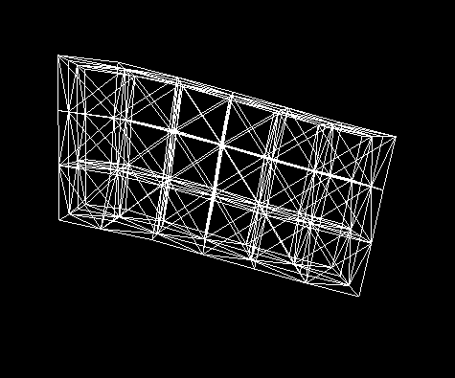

Ks = 1000

隐式方法加速：

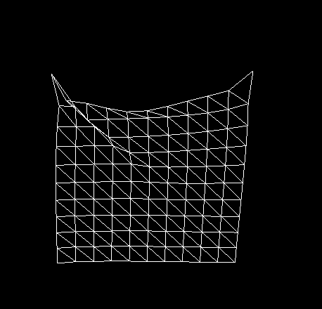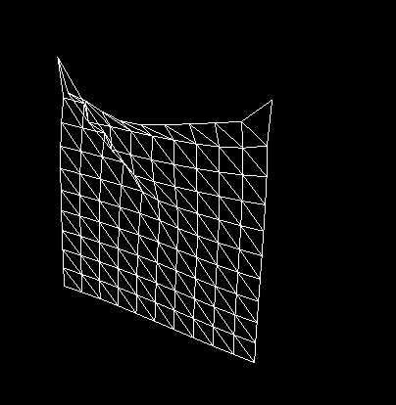

Ks =1000， 收敛时间 6‘20

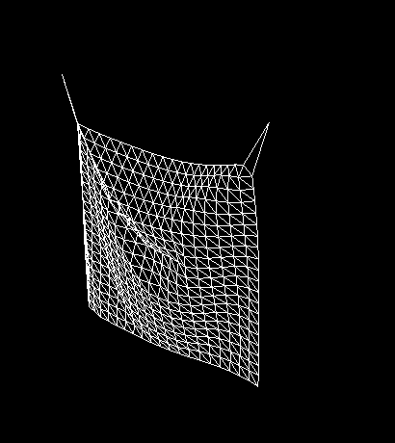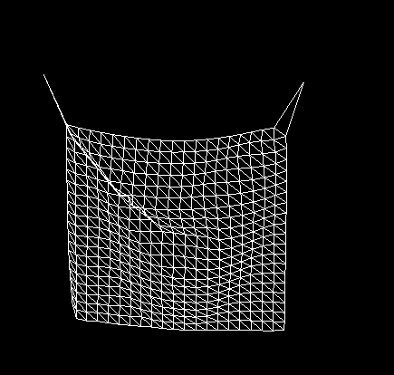

Ks =100000， 收敛时间 5‘20

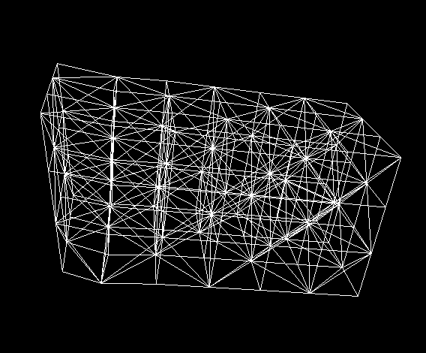

Ks =1000

总的来说，加速隐式方法在各个方面都比前两种方法好得多，无论是真实性，收敛速度，抗发散，运行速度都最优，唯一有点小瑕疵的是对于dense这种点多的情形，会导致两个固定点拉的太长，可以考虑根据密度变换质量。隐式算法运行时间过长，半隐式波动又过于明显。值得一提的是，相同的弹性系数，半隐式表现出来的比其真正的系数要大很多，可以发现基本不发生形变，值得探究为什么。

# 七．问题与展望

## 7.1 遇到的问题

* 类的继承
* 隐式算法速度慢
* 半隐式算法易发散（设置阀值？）

## 7.2 future work

* 重量动态改变
* 将三个方法编入三个类里面
* 对于固定点的更好操作，力的平衡
* 处理碰撞
* 更快的收敛速度
* 添加阻尼，空气阻力